«Молодость и наркотики»
ИНФОРМАЦИОННЫЙ МАТЕРИАЛ ДЛЯ ПОДРОСТКОВ

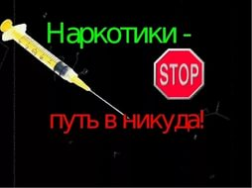
ПОЧЕМУ ЧЕЛОВЕК НАЧИНАЕТ УПОТРЕБЛЯТЬ НАРКОТИКИ?
Чаше всего это происходит в компании друзей. Спровоцировать первое употребление может многое: чувство любопытства; желание не показываться остальным «белой вороной»; неумение сказать «Нет»; присутствие в жизни серьезных проблем; «назло» кому-то или попытка повлиять на другого человека; обыкновенная скука. Каждый, впервые употребляющий, уверен в том, что «со мной всё иначе, всё под контролем». Эта уверенность только от неопытности.
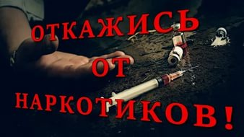
КАКИЕ ПОСЛЕДСТВИЯ МОГУТ БЫТЬ ОТ УПОТРЕБЛЕНИЯ НАРКОТИКОВ?
— самое главное-невозможность в дальнейшем жить без наркотика;
— появляется зависимость на уровне биологии и психики. Большое количество биологических процессов в человеческом теле начинает происходить извращенно;
— человек не контролирует себя как раньше, это делают за него люди, которые поставляют наркотики;
— разрушается нервная система, печень, почки, изнашивается сердечная мышца, срок жизни сокращается;
— приём наркотиков инъекционно сопровождают неизлечимые болезни: СПИД, гепатиты;
— человек, употребляющий наркотики, неизбежно «влезает» в криминал;
— растут требуемое количество наркотиков и расходы на их потребление;
— исчезают друзья, остаются собратья по несчастью, которые, в любой момент, за дозу, могут «кинуть» или подставить тебя;
—наркозависимый приносит близким людям только страдания;
— жизненные перспективы: хорошая работа, учёба, карьера, собственная семья становятся иллюзорной, недостижимой мечтой;
— дети у наркозависимых, если и рождаются, то часто с серьёзными отклонениями в здоровье, уродствами, психическими расстройствами;
— депрессия – основное состояние души, исчезает только после принятия очередной дозы наркотика;
— среди наркозависимых высок процент самоубийств.
Ни под каким предлогом не пробуй наркотик. Если же это все-таки с тобой произошло, то откажись от следующей дозы, чтобы не вызывать привыкание. Если же ты чувствуешь, что попал в сети наркомании, сразу же посоветуйся с теми из взрослых людей, кому ты доверяешь.
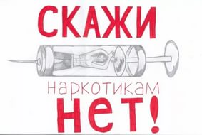

УКЦ по ЗПП, ГО и ВН ФБУЗ «Центр гигиены и эпидемиологии в Алтайском крае»
ул. Привокзальная.47,
E-mail: uk-centr7@altcge.ru
Телефон: (3852)503032

ЧТО ДЕЛАТЬ, ЕСЛИ ТЫ ПОПАЛ В КОМПАНИЮ, ГДЕ УПОТРЕБЛЯЮТ НАРКОТИКИ?
ИНФОРМАЦИОННЫЙ МАТЕРИАЛ ДЛЯ ПОДРОСТКОВ
В такой компании ты неизбежно сталкиваешься с предложениями «попробовать». По-другому не бывает. Вопрос во времени: раньше или позже. Так бывает всегда. В компании опасность по отношению к наркотику притупляется. Ты всегда рискуешь. Лучший выход из этого, если тебя не очаровывают описанные «перспективы» – уйти и найти себе более подходящий круг общения. «Будь Собой, уважай Себя». Но если ты находишься в такой компании – ты на «краю пропасти».
НАРКОМАНОМ МОЖЕТ СТАТЬ ЛЮБОЙ ИЛИ ЭТО ЗАВИСИТ ОТ ТОГО КАКОВ ЧЕЛОВЕК?
Любой человек, допускающий наркотики в свою жизнь, рискует стать наркоманом, хотя каждый в начале пути уверен, что это может быть с любым другим, но только не с ним.
ПОЧЕМУ ИМЕННО ПОДРОСТКИ И МОЛОДЫЕ ЛЮДИ НАИБОЛЕЕ ЧАСТО СТАНОВЯТСЯ НАРКОЗАВИСИМЫМИ?
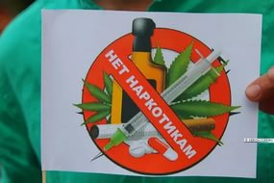
— именно в подростковом и молодом возрасте человек хочет обрести свою индивидуальность, отличаться от других, «пробовать в жизни все», освободиться от контроля и опеки взрослых. Жить так, как хочется самому, устанавливать свои нормы и правила.
КАК ОБЕЗОПАСИТЬ СЕБЯ ОТ ПРОБЛЕМ С НАРКОТИКАМИ?
- Во-первых, сделать для себя недопустимой саму мысль о возможности когда-либо «попробовать».
- Во-вторых, нужно научиться говорить «НЕТ!!!». И себе, и другим, когда речь идёт о наркотиках.
- В-третьих, избегать компании и места, где употребляют наркотики. Выбирать себе круг общения, в котором нет места наркотикам.
УКЦ по ЗПП, ГО и ВН ФБУЗ
«Центр гигиены и эпидемиологии
в Алтайском крае»
ул. Привокзальная.47,
E-mail: uk-centr7@altcge.ru
Телефон: (3852)503032

ЧТО ДЕЛАТЬ, ЕСЛИ ТВОЙ ДРУГ НАЧИНАЕТ УПОТРЕБЛЯТЬ НАРКОТИКИ?
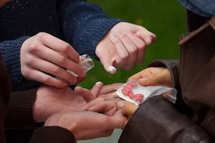
ИНФОРМАЦИОННЫЙ МАТЕРИАЛ ДЛЯ ПОДРОСТКОВ
Первый вариант – повлиять на то, что происходит самому или вместе с другими своими друзьями. Самый важный принцип - сделать так, чтобы не оттолкнуть от себя друга. Для спасения друга используй все свои знания, информацию данной памятки и любые другие доводы, которые сочтешь весомыми.
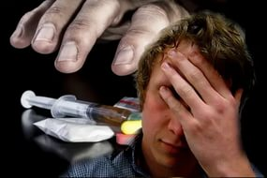
Второй вариант – если понимаешь, что ситуация вышла из-под контроля, поделись информацией со своими или его родителями, или теми взрослыми, кому ты доверяешь. Это смелый, но не простой поступок. Даже если тебя обвинят в «стукачестве» — на весах жизнь твоего друга. Сначала, наверное, будет честно и правильно сообщить ему о своем решении и причинах, по которым ты решился на этот поступок. Приготовься к атаке. Реакция может быть любой (обвинение, агрессия и реакция-манипуляция). Люди, принимающие наркотики, становятся патологически лживыми, изворотливыми. Оцени, способен ли ты противостоять почти профессиональному натиску в ответ. Если не уверен, поговори об этом со своими родителями. Всё равно ведь нужно что-то делать, иначе твоему другу придётся плохо.
ЧТО ДЕЛАТЬ, ЕСЛИ ДРУГ УЖЕ СТАЛ НАРКОМАНОМ?
Очень высока вероятность того, что ты не сможешь ничего изменить в его жизни;
— высока вероятность и того, что он втянет и тебя в потребление наркотиков;
— если ты хочешь помочь другу — изложи ему своё личное отношение к наркотикам и тому, что с ним происходит. Не спорь и не поддерживай с ним дискуссию, пытаться что-то доказать бесполезно;
— обозначь свою готовность помочь ему справиться с бедой;
— никогда не содействуй в поиске денег, чем бы он не объяснял нужду в них;
— не решай за него проблемы, возникающие из-за приёма наркотиков, помогай только тогда, когда видишь активные действия для того, чтобы изменить свою жизнь, будь тверд и последователен. Собери для него информацию о том, какие медицинские организации в твоем населенном пункте занимаются этим вопросом. Знай, что лечение разрешено только государственным учреждениям здравоохранения. Доверяй только профессионалам от медицины.
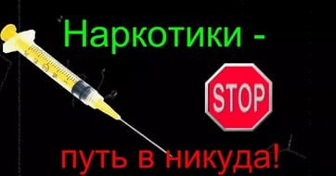
ВОЗМОЖНО ЛИ ПОЛНОЕ ИЗЛЕЧЕНИЕ ОТ НАРКОМАНИИ?
Всё зависит от желания жить по — другому. Чудодейственных методов, лекарств и операций, которые могут решить проблему вместо самого человека, не существует. Но без профессиональной помощи избавиться от наркотической зависимости весьма проблематично. У любого есть шанс. Но чтобы его использовать, нужно быть готовым к длительному труду.
УКЦ по ЗПП, ГО и ВН ФБУЗ
«Центр гигиены и эпидемиологии
в Алтайском крае»
ул. Привокзальная.47,
E-mail: uk-centr7@altcge.ru
Телефон: (3852)503032

